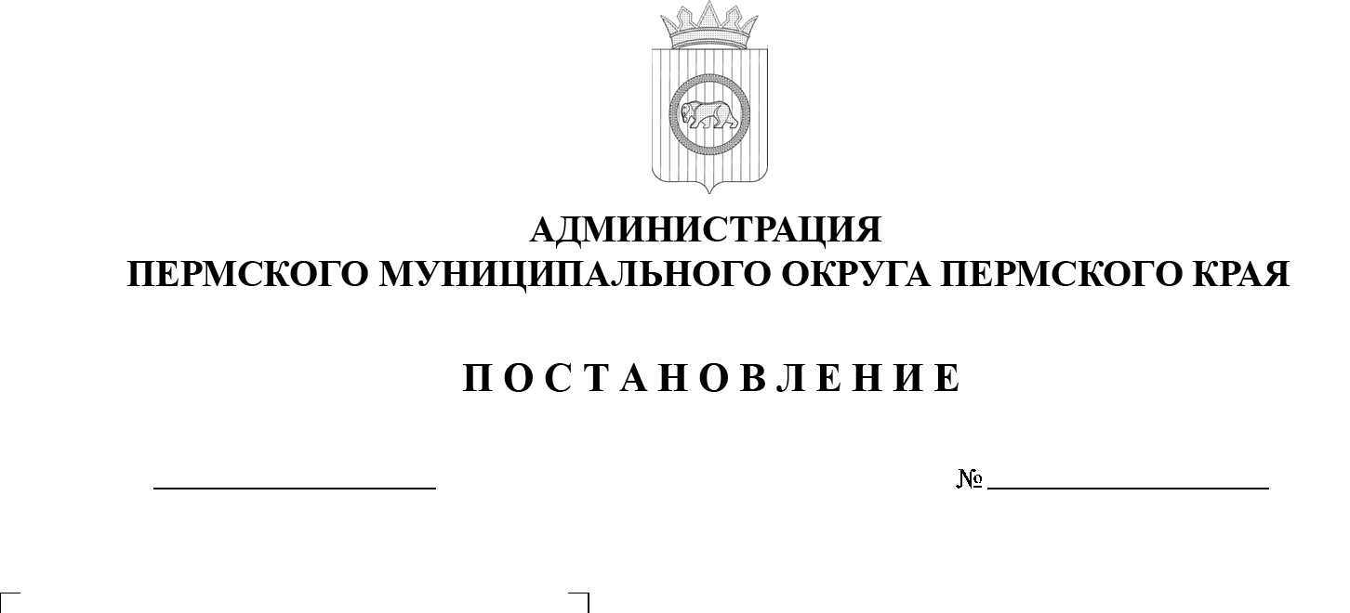

О внесении изменения в состав экспертной комиссии
по определению мест на территории Пермского муниципального округа Пермского края, нахождение
в которых может причинить вред здоровью детей, их физическому, интеллектуальному, психическому, духовному и нравственному развитию, и общественных мест,
в которых в ночное время
не допускается нахождение детей
без сопровождения родителей
(иных законных представителей) или лиц, осуществляющих мероприятия с участием детей, утвержденный постановлением администрации Пермского муниципального округа
Пермского края от 15 января 2025 г.
№ 299-2025-01-05.С-8

299-2025-01-05.С-314
02.07.2025

В соответствии с пунктом 6 статьи 14.1 Федерального закона от 24 июля 1998 г. № 124-ФЗ «Об основных гарантиях прав ребенка в Российской Федерации», пунктом 34 части 1 статьи 16 Федерального закона от 06 октября 2003 г. № 131-ФЗ «Об общих принципах организации местного самоуправления в Российской Федерации», части 3 статьи 3 Закона Пермского края
от 31 октября 2011 г. № 844-ПК «О мерах по предупреждению причинения вреда здоровью детей, их физическому, интеллектуальному, психическому, духовному и нравственному развитию», постановлением Правительства Пермского края от 24 января 2012 г. № 25-п «Об утверждении Порядков формирования и деятельности экспертных комиссий органов местного самоуправления муниципальных образований Пермского края для оценки предложений об определении мест, нахождение в которых может причинить вред здоровью детей, их физическому, интеллектуальному, психическому, духовному и нравственному развитию, и общественных мест, в которых
в ночное время не допускается нахождение детей без сопровождения родителей (иных законных представителей) или лиц, осуществляющих мероприятия
с участием детей», пунктом 40 части 1 статьи 5, пунктом 6 части 2 статьи 30 Устава Пермского муниципального округа Пермского края
администрация Пермского муниципального округа Пермского края ПОСТАНОВЛЯЕТ:
1. Внести в состав экспертной комиссии по определению мест на территории Пермского муниципального округа Пермского края, нахождение в которых может причинить вред здоровью детей, их физическому, интеллектуальному, психическому, духовному и нравственному развитию, и общественных мест, в которых в ночное время не допускается нахождение детей без сопровождения родителей (иных законных представителей)
или лиц, осуществляющих мероприятия с участием детей, утвержденный постановлением администрации Пермского муниципального округа Пермского края от 15 января 2025 г. № 299-2025-01-05.С-8 (в редакции постановления администрации Пермского муниципального округа Пермского края от 03 июня 2025 г. № 299-2025-01-05.С-265), изменение, изложив его в новой редакции согласно приложению к настоящему постановлению.
2. Настоящее постановление опубликовать в бюллетене муниципального образования «Пермский муниципальный округ» и разместить на официальном сайте Пермского муниципального округа в информационно-телекоммуникационной сети Интернет (www.permokrug.ru).
3. Настоящее постановление вступает в силу со дня его официального опубликования.
Временно исполняющий полномочия
главы муниципального округа Д.А. Мясоедов

Приложение
к постановлению администрации Пермского муниципального округа Пермского края
от 02.07.2025 № 299-2025-01-05.С-314

«Приложение 2
к постановлению администрации Пермского муниципального округа Пермского края
от 15 января 2025 г.
№ 299-2025-01-05.С-8

СОСТАВ
экспертной комиссии по определению мест на территории Пермского муниципального округа Пермского края, нахождение в которых может причинить вред здоровью детей, их физическому, интеллектуальному, психическому, духовному и нравственному развитию, и общественных мест, в которых в ночное время не допускается нахождение детей
без сопровождения родителей (иных законных представителей)
или лиц, осуществляющих мероприятия с участием детей

Норицин  Алексей Александрович | - | заместитель главы администрации Пермского муниципального округа Пермского края, председатель комиссии
Генкин  Дмитрий Григорьевич | - | заместитель главы администрации Пермского муниципального округа Пермского края, руководитель аппарата администрации Пермского муниципального округа Пермского края, заместитель председателя комиссии
Мартюшева  Мария Анатольевна | - | главный специалист отдела по обеспечению деятельности комиссии по делам несовершеннолетних и защите их прав управления социального развития администрации Пермского муниципального округа Пермского края, секретарь комиссии
Члены комиссии:

Глумова  Людмила Алексеевна | - | начальник управления по делам культуры, молодёжи и спорта администрации Пермского муниципального округа Пермского края
Захарченко  Татьяна Николаевна | - | начальник отдела развития предпринимательства и экономического анализа управления по развитию агропромышленного комплекса и предпринимательства администрации Пермского муниципального округа Пермского края
Каткова  Наталья Владимировна | - | заведующий кабинета по социальной работе государственного бюджетного учреждения здравоохранения Пермского края «Пермская центральная районная больница»
Обухова  Алла Аркадьевна | - | начальник отдела по обеспечению деятельности комиссии по делам несовершеннолетних и защите их прав управления социального развития администрации Пермского муниципального округа Пермского края
Соснина  Наталья Александровна | - | начальник управления образования администрации Пермского муниципального округа Пермского края
Тарасов  Михаил Германович | - | начальник управления социального развития администрации Пермского муниципального округа Пермского края
Шевцова  Юлия Александровна | - | начальник территориального управления Министерства труда и социального развития Пермского края по Пермскому и Добрянскому муниципальным округам
Алдаров  Марсель Мугатасимович | - | начальник Гамовского территориального управления администрации Пермского муниципального округа Пермского края (по согласованию)
Белоусов  Олег Леонидович | - | начальник Кондратовского территориального управления администрации Пермского муниципального округа Пермского края (по согласованию)
Казанцев Вадим Леонидович | - | начальник Сылвенского территориального управления администрации Пермского муниципального округа Пермского края (по согласованию)
Кочкин  Андрей Сергеевич | - | начальник Лобановского территориального управления администрации Пермского муниципального округа Пермского края (по согласованию)
Левин  Юрий Валерьевич | - | начальник Юговского территориального управления администрации Пермского муниципального округа Пермского края (по согласованию)
Строганов  Денис Александрович | - | начальник Усть-Качкинского территориального управления администрации Пермского муниципального округа Пермского края (по согласованию)
Фоминых  Людмила Юрьевна | - | начальник Юго-Камского территориального управления администрации Пермского муниципального округа Пермского края (по согласованию)
Хмыз  Виктор Владимирович | - | начальник Култаевского территориального управления администрации Пермского муниципального округа Пермского края (по согласованию)
Чекменев  Сергей Николаевич | - | начальник Фроловского территориального управления администрации Пермского муниципального округа Пермского края (по согласованию)
Щепелина  Ирина Николаевна | - | начальник Кукуштанского территориального управления администрации Пермского муниципального округа Пермского края (по согласованию) »

